Министерство науки и высшего образования Российской Федерации

Федеральное государственное бюджетное образовательное учреждение

высшего образования

«Вятский государственный университет»

Колледж ВятГУ

**ОТЧЕТ**

**ПО ДОМАШНЕЙ КОНТРОЛЬНОЙ РАБОТЕ №8**

**«ОСНОВЫ СОБЫТИЙНО-ОРИЕНТИРОВАННОГО ПРОГРАММИРОВАНИЯ»**

**ПО МДК 05.02 РАЗРАБОТКА КОДА ИНФОРМАЦИОННЫХ СИСТЕМ**

Выполнил: студент учебной группы

ИСПк-203-52-00

Обухов Илья Николаевич

Преподаватель:

Сергеева Елизавета Григорьевна

Киров

2024

1. **Цель домашней контрольной работы:**

Получение базовых навыков реализации приложений с графическим интерфейсом пользователя на основе событийно-ориентированной парадигмы.

1. **Скриншот формулировки задания**

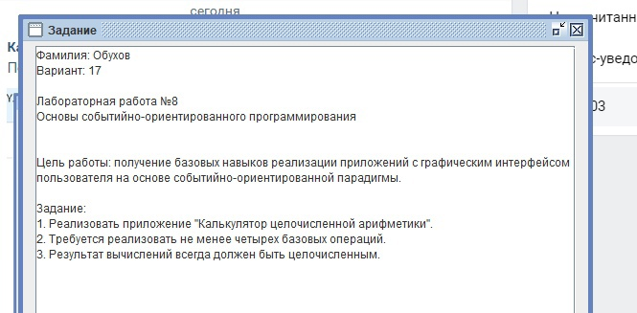

Рисунок 1 - Формулировка задания

**3.Код программы**

unit Unit1;

{$mode objfpc}{$H+}

Interface

uses

Classes, SysUtils, Forms, Controls, Graphics, Dialogs, StdCtrls, Buttons,

Grids, ExtCtrls;

type

{ TfMain }

TfMain = class(TForm)

Button1: TButton;

Button10: TButton;

Button11: TButton;

Button12: TButton;

Button13: TButton;

Button14: TButton;

Button15: TButton;

Button16: TButton;

Button17: TButton;

Button18: TButton;

Button19: TButton;

Button2: TButton;

Button20: TButton;

Button21: TButton;

Button22: TButton;

Button3: TButton;

Button4: TButton;

Button5: TButton;

Button6: TButton;

Button7: TButton;

Button8: TButton;

Button9: TButton;

Clear: TButton;

ClearEntry: TButton;

Clear_Last: TButton;

comma: TButton;

Divide: TButton;

Edit1: TEdit;

Eight: TButton;

equal: TButton;

Five: TButton;

Four: TButton;

minus: TButton;

Multiply: TButton;

Nine: TButton;

Null: TButton;

One: TButton;

Plus: TButton;

Seven: TButton;

Six: TButton;

Three: TButton;

Two: TButton;

procedure ClearEntryClick(Sender: TObject);

procedure Clear_LastClick(Sender: TObject);

procedure ClearClick(Sender: TObject);

procedure ClickZnak(Sender: TObject);

procedure ClickBut(Sender: TObject);

procedure equalClick(Sender: TObject);

procedure commaClick(Sender: TObject);

private

public

end;

var

fMain: TfMain;

a, b, c: real;

znak : string;

implementation

{$R *.lfm}

{ TfMain }

procedure TfMain.commaClick(Sender: TObject);

var k2:AnsiString;

k1:int64;

begin

k2:=Edit1.Text;

k1:= Pos(',',k2);

if k1 = 0 then

Edit1.Text:=Edit1.Text + (Sender as TButton).Caption

else

ShowMessage('Введите число');

end;

procedure TfMain.ClickBut(Sender: TObject);

begin

Edit1.Text:=Edit1.Text + (Sender as TButton).Caption;

end;

procedure TfMain.Clear_LastClick(Sender: TObject);

var

str: string;

begin

str:= Edit1.Text;

if str <> '' then

delete(str, Length(str),1);

Edit1.Text:=str;

end;

procedure TfMain.equalClick(Sender: TObject);

begin

if Edit1.Text = '' then

ShowMessage('Введите число')

else

begin

b:= strtoFLoat(Edit1.Text);

Edit1.Clear;

case znak of

'+' : c:= a+b;

'-' : c:= a-b;

'*' : c:=a*b;

'/': if b = 0 then

showmessage('На ноль делить нельзя! АЯЙ!')

else

c:=a/b;

end;

end;

Edit1.Text:= IntToStr(round(c));

end;

procedure TfMain.ClearEntryClick(Sender: TObject);

begin

Edit1.Clear;

end;

procedure TfMain.ClearClick(Sender: TObject);

begin

Edit1.Clear;

a:=0;

b:=0;

c:=0;

end;

procedure TfMain.ClickZnak(Sender: TObject);

begin

if Edit1.Text = '' then

ShowMessage('Введите число')

else

begin

a:= strToFloat(Edit1.Text);

Edit1.clear;

znak:=(Sender as TButton).Caption;

end;

end;

end.

**4.Результат выполнения программы**

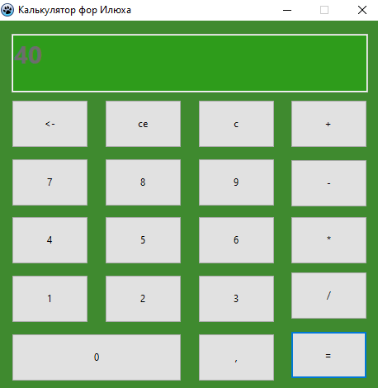

Рисунок 2 – Результат выполнения расчета

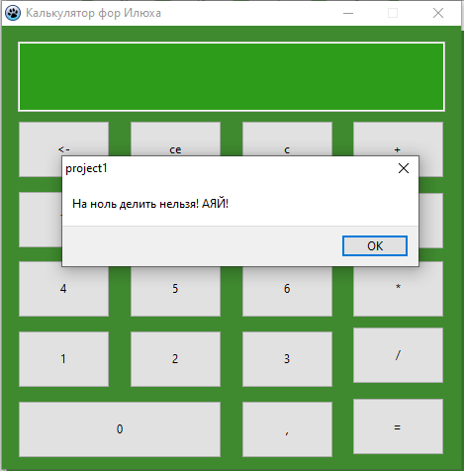

Рисунок 3 – Результат выполнения расчета с делением на ноль

1. **Вывод**

В ходе выполнения домашней контрольной работы номер 8 были получены базовые навыки реализации приложений с графическим интерфейсом пользователя на основе событийно-ориентированной парадигмы. Работа была разделена на несколько этапов: цель, формулировка задания, написание кода программы, результат выполнения программы, вывод. Код программы был написан на языке программирования Lazarus. Когда работа подходила к финальному этапу, весь мир содрогнулся от моего сумасшедшего крика “СЮЮЮЮДА”. Делая вывод, стоит отметить, что в ходе работы все цели были достигнуты.